## 名单导出

目录

**一：效果图：生成一个这样的表格** **1**

**二：思路** **1**

① 先将二维码下载下来放到本地文件里 1

② 在从文件里取出图片存到xls文件里 1

1. 页面添加二维码信息 1

2. 生成二维码的js代码 2

3. 效果 3

4. 名单导出实现 3

**ok了** **4**

一：效果图：生成一个这样的表格

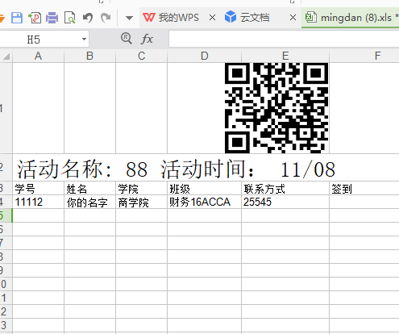

二：思路

1. 先将二维码下载下来放到本地文件里
2. 在从文件里取出图片存到xls文件里
3. 页面添加二维码信息

|  |
| --- |
| <div >  <h>活动二维码</h>  <button id=*"ss"*>下载二维码</button>  </div>  <div id=*"qrcodeTable"*></div>  <img src=*""* id=*"qrcodeImg"* /><br>  </div> |

1. 生成二维码的js代码

|  |
| --- |
| <script>  **var** url = window.location;  **var** deleteid = getUrlParam(url, 'actid');  **var** json = '{"act_id":' + deleteid + '}';  alert(json);  **var** aa= jQuery('#qrcodeTable').qrcode({  render : "canvas",  text :json,  width : "200", //二维码的宽度  height : "200",  }).hide();  //将二维码生成图片  **var** canvas = aa.find('canvas').get(0);  $('#qrcodeImg').attr('src', canvas.toDataURL());  console.log($("#qrcodeImg").attr('src'));  </script>  <script>  $(**function**(){  **var** url = window.location;  **var** deleteid = getUrlParam(url, 'actid');  $("#ss").click(**function**(){  alert("请不要修改图片名字，请将文件路径设置为D盘的根目录");  downloadIamge('qrcodeImg',deleteid)  });    });  **function** downloadIamge(selector, name) {  // 通过选择器获取img元素  **var** img = $("#selector");  // 将图片的src属性作为URL地址  // var url = $("selector").attr('src');  **var** url=document.getElementById(selector).src;  **var** a = document.createElement('a')  **var** event = **new** MouseEvent('click')  a.download = name  a.href = url  a.dispatchEvent(event)  }  </script> |

1. 效果



1. 名单导出实现

|  |
| --- |
| public String exportActStudent() {  // 默认保存在d盘  String path= ServletActionContext.getServletContext().getRealPath("/excleFile");  //创建文件  File file=new File(path+”/mingdan.xls”);  //判断文件是否存在  if(!file.exists()){  file.createNewFile();  }  //创建工作簿  WritableWorkbook wwb=Worobook.createWorkbook(file);  //添加图片 4 0代表起始位置在第5列第1行; 2 1 代表占列2格占行1格  WritableImage wrimage=new WritableImage(4,0,2,1,new FIle(“图片保存的位置”));  WritableSheet ws=wwb.createSheet(“sheet0”,0);  ws.setRowView(0,1700,false);//设置行高  ws.addImage(wrimage);//把图片插入到sheet  / /图片插入完成  //标题栏的实现  ws.mergeCells(0,1,10,1);//合并单元格  WritableCellFormat wc=new WritableCellFormat();  wc.setAlignment(Alignment.CENTRE);//设置居中  Label labeTitle=new Label(0,2,”标题”,wc);//设置完成  activity=activityDao.findone(id);  System.out.println(activity.getRName());  String sad="活动名称: "+activity.getRName()+"活动时间： "+tsStr;  Label labelTitle = new Label(0, 1, sad,font);    Label labelSId = new Label(0, 2, "学号");  Label laelName = new Label(1, 2, "姓名");  Label labelSchool = new Label(2, 2, "学院");  Label labelClass = new Label(3, 2, "班级");  Label labelPhone = new Label(4, 2, "联系方式");  Label labelQian=new Label(5,2,"签到");  ws.addCell(labelTitle);  ws.addCell(labelSId);  ws.addCell(laelName);  ws.addCell(labelSchool);  ws.addCell(labelClass);  ws.addCell(labelPhone);  ws.addCell(labelQian);  int i = 3;  for (Activiting actR : list) {  ws.addCell(new Label(0, i, actR.getId().getASId()));  ws.addCell(new Label(1, i, actR.getStudent().getSName()));  ws.addCell(new Label(2, i, actR.getStudent().getSCollege()));  ws.addCell(new Label(3, i, actR.getStudent().getSClass()));  ws.addCell(new Label(4, i++, actR.getStudent().getSPhone()));  }  wwb.write();  wwb.close();  } catch (IOException e) {  // TODO Auto-generated catch block  e.printStackTrace();  } catch (RowsExceededException e) {  // TODO Auto-generated catch block  e.printStackTrace();  } catch (WriteException e) {  // TODO Auto-generated catch block  e.printStackTrace();  }  s = JSONTools.createJsonObject("data", "OK");  return "success";  } |

ok了